

Приложение к журналу «Парус», выпуск № 55, октябрь 2017, школа при Посольстве РФ во Франции



Какое гордое призванье -

Давать другим образование,

Частицу сердца отдавать,

Пустые ссоры забывать,

C:\Program Files (x86)\Microsoft Office\MEDIA\CAGCAT10\j0301252.wmfВедь с нами объясняться трудно,

Порою очень даже нудно

Одно и то же повторять,

Тетради ночью проверять.

Спасибо вам за то, что вы

Всегда бывали так правы.

Хотим мы пожелать,

Чтоб вы не знали бед,

Здоровья, счастья на сто лет!

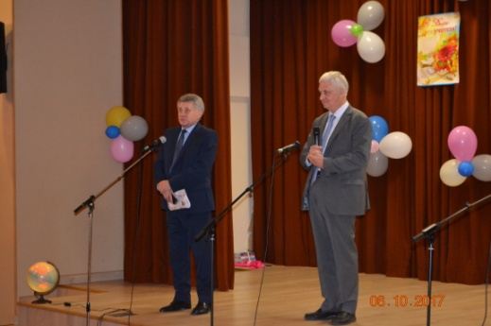Каждый год в начале октября мы отмечаем День учителя. Учитель - одна из важнейших фигур в жизни каждого человека, ведь от него зависит не только с каким багажом знаний, но и каким человеком ты войдешь во взрослую жизнь.

День учителя - это праздник особенный, потому что празднует его вся страна. Каждый человек, кем бы он ни был, является чьим-то учеником.

Каких только испытаний не готовит учителю беспокойная жизнь! Это и ненормированный рабочий день, и низкая зарплата, и усталость от бесконечной суеты. Это радость от вовремя сказанного теплого слова и от успехов учеников.

Но какие бы трудности не стояли перед учителями, они все всегда выдержат, вынесут любые испытания, при этом сохраняя доброту и чуткость, любовь и понимание. Настоящий учитель - это «мастер, чародей, творец и верный друг детей».

Чрезвычайный и Полномочный Посол России во Франции Александр Константинович Орлов и директор школы Александр Николаевич Ахренов тепло поздравили педагогический коллектив с всемирным Днём учителя и поблагодарили педагогов за их нелёгкий труд, творческий подход и профессионализм в работе.

Отзывы наших учеников о прошедшем концерте ко Дню учителя:

«Я была участницей концерта и видела, как все волновались: бегали за кулисы и искали нужные им вещи. Я, конечно, тоже очень волновалась, но мы выступили хорошо. Особенно мне понравился ирландский и китайский танец. Концерт был яркий, необычный, и прошел он на высоком профессиональном уровне».

*Горячева Ольга,5 класс*

«Это было классно! Я в восторге! Мне очень понравилось, как учительница музыки (Рассказова Татьяна Андреевна) играла на аккордеоне».

*Замарашкин Константин, 6 класс*

«Больше всего на этом концерте нам понравились Дездемона и Отелло, а также песня “Моя Россия» в исполнении Зинаиды Орловой». *Ученики 8 класса*

«Мне очень понравился концерт, посвященный Дню учителя. Это, наверное, один из лучших концертов за все мое пребывание в этой школе. Все номера были очень яркими, позитивными, и, думаю, они подняли настроение не только нашим любимым учителям, но и нам - ученикам!»

*Богомаз Евгения, 10 класс*

«Концерт ко Дню учителя прошел успешно. Всем очень понравилось: учителям, ученикам, родителям и юным артистам. Номера были яркими, захватывающими и интересными. Я жду с нетерпением следующего концерта». *Юсупова Ольга, 10 класс*

«Концерт был просто великолепным. Мы всем классом хотели поблагодарить педагогов, которые готовили выступления ребят, ведь все присутствующие в зале получили столько положительных эмоций. И, конечно же, хотелось бы еще раз поздравить учителей с их праздником - с Днем учителя».

*Ученики 11 класса*